Etude de cas - Fiche 1
Nourrir les hommes
Le Brésil, ferme du monde ?
Problématique : quels sont les paradoxes de l’agriculture brésilienne ?
Ce pays peut-il être considéré comme la ferme du monde ?

I. Des productions massives mais insuffisantes pour nourrir les brésiliens.
Champs irrigués sous rampe à pivot à Cristalina (Goiás) en 2006.
Ces cultures irriguées (en général des fourrages ou des haricots) se distinguent des champs de soja voisins, non irrigués et reconnaissables à leur aménagement en courbes de niveau, au premier plan, et des exploitations d’élevage, à l’arrière-plan. Les rampes ont un rayon de 400 ou 800 mètres, ce qui permet d’arroser 50 ou 200 hectares. On distingue aussi les retenues d'eau nécessaires à l'alimentation des rampes.
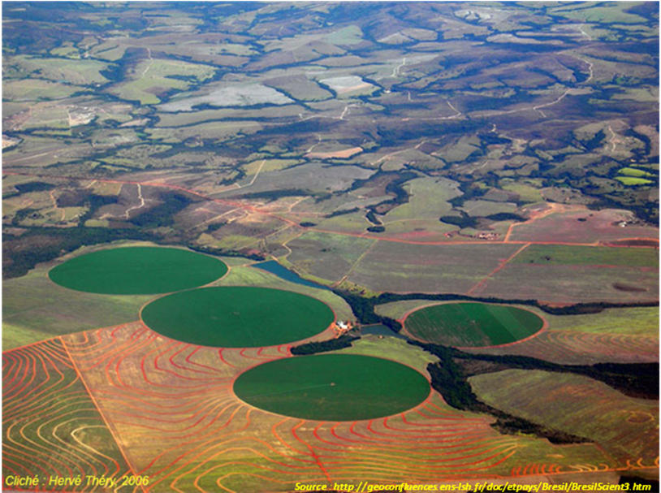

Doc 1

Point méthode : étude de paysage
1. Identifier la prise de vue
Vue du sol Vue aérienne oblique Vue aérienne verticale
2. Définir la nature de l’espace représenté
Rural Urbain Littoral Touristique Viticole Montagnard
3. Identifier l’élément central de la photo
Fleuve Route Village
4. Décomposer la photographie en plusieurs plans (premier, second, arrière plan) et en plusieurs sous ensemble (gauche, centre, droit)
Doc 1 : A l’aide des renseignements contenus dans le texte situé au dessus de la photographie complétez la légende ci contre. Quel type d’agriculture est ici représenté ?

Doc 2
Recul spectaculaire de la malnutrition au Brésil

En 2003, début du premier mandat de Lula, le Brésil a réuni sous le label «Faim Zéro» des dizaines de programmes sociaux qui vont de la construction de citernes dans des zones de sécheresse, au crédit rural et à la distribution de nourriture.
Les plus importants, adoptés par la suite dans de nombreux pays d'Afrique et d'Amérique latine, sont la «Bolsa Familia» (Bourse famille), une allocation de 55 dollars mensuels attribuée aux familles les plus pauvres à la condition que leurs enfants aillent à l'école, et la distribution de goûters pour 37 millions d'enfants dans les écoles. Aujourd'hui 12,4 millions de familles reçoivent la Bolsa Familia, qui représentent le quart des 190 millions de Brésiliens […] «De 2003 à 2008, la proportion de pauvres au Brésil est passée de 28% à 16%. Cela signifie que 19,3 millions de personnes sont sortis de la pauvreté», a expliqué à l'AFP Marcelo Neri, chef du Centre des politiques sociales de la Fondation Getulio Vargas. […]
D'énormes problèmes structuraux persistent néanmoins […] Géant de la production alimentaire et un des rares pays à posséder encore de grandes surfaces de terres cultivables, le Brésil reste paradoxalement une des nations les plus inégalitaires au monde et une de celles avec la plus grande concentration de la propriété, a dénoncé récemment le rapporteur de l'ONU pour le droit à l'Alimentation.
http://www.cyberpresse.ca/international/amerique-latine/200911/17/01-922388-recul-spectaculaire-de-la-malnutrition-au-bresil.php

Questions

En quoi consiste le programme « faim zéro » ?
Quels sont ses résultats ?
Quels problèmes subsistent cependant au niveau de l’alimentation ? Pourquoi ?
Légende

_________________________
_________________________

_________________________
_________________________

________________________
_________________________
_________________________

_______________________

Voie de communication
principale

Nourrir les hommes
Etude de cas - Fiche 2
Etude de cas : le Brésil, ferme du monde ?
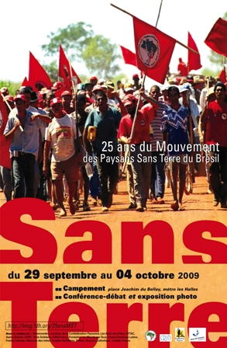
II. Deux systèmes agricoles qui s’opposent

Extrait du documentaire réalisé en 2005 par Vagalume production pour Agronome et vétérinaire sans frontière (AVSF), ONG française.

Titre : Bagé, Brésil : Pour une véritable réforme agraire
Résumé : Au Brésil, la réforme agraire inscrite dans la constitution n’est pas appliquée. Pour faire pression sur le gouvernement, MST (mouvement des sans terre) entreprend des actions pour donner des terres aux agriculteurs qui en sont dépourvus. Les familles s’organisent alors pour défendre une agriculture à échelle humaine respectueuse de l’environnement.
Sur le web
● Site de l’ONG « agronome et vétérinaire sans frontière : http://www.avsf.org/
● Site de la production du documentaire :
http://www.vagalume.fr/

Le Contexte agricole du Brésil
Selon le dernier recensement, le pays compte environ 5 millions d’exploitations dont 85% sont considérées comme étant familiales, d’une dimension moyenne de 26 hectares et responsables de […] 10% du PIB total. Ces exploitations touchent toutes les filières de productions agricoles : viande (porc, poulet, bœuf), lait, maïs, haricot, soja, manioc, etc. essentiellement destinées pour une part à l’autoconsommation et pour l’autre part à la commercialisation sur les marchés domestiques brésiliens. Les 15% restant sont des exploitations industrielles basées sur la monoculture (canne à sucre, soja, eucalyptus…). Elles occupent 70% du territoire et atteignent une dimension moyenne de 430 hectares : Mais ces chiffres ne révèlent pas les tendances plus récentes, dont la forte expansion dans la région Centre Ouest qui se réalise notamment grâce à un prix de la terre dérisoire. Là, les propriétés de plus de 1.000 hectares se multiplient […] Cette reconcentration des terres s’explique également par le soutien renouvelé des pouvoirs publics à l’agronégoce au début des années 2000, suite à la crise financière mondiale. En 1999 le Brésil a été contraint de dévaluer sa monnaie et le gouvernement de Cardoso¹ a tenté par tous les moyens de maintenir un certain équilibre budgétaire notamment en boostant les secteurs exportateurs. […]. Deux grandes questions sociales se posent au sud du Brésil, la très forte concentration foncière et le sous-emploi rural qui ont généré un exode rural et une rapide croissance urbaine (mégalopole tel São Paulo). L’agriculture familiale est asphyxiée par l’expansion de l’agriculture « patronale », basée sur la monoculture (canne à sucre, soja, eucalyptus…). Le développement des biocarburants pourrait encore accentuer le phénomène.
Deux grandes politiques sont mises en œuvre au Brésil par le Gouvernement Lula, la réforme foncière et le soutien à l’agriculture familiale. Les budgets de soutien de l’agriculture familiale ont été multipliés par quatre. Il faut cependant reconnaître que dans le même temps les soutiens destinés à l’agriculture « patronale » ont également été fortement augmentés.
http://www.fetrafsul.org.br/index.php?option=com_content&task=view&id=372&Itemid=32
¹ Président du Brésil de 1995 à 2003

▲ Questions relatives au documentaire
1. Où se situe Bagé ?
2. Quel est le problème majeur évoqué dans l’extrait du documentaire ?
3. Quelle action mène MST ?
4. Quelle est la responsabilité du gouvernement selon les petits agriculteurs ?

Exercice relatif au texte : Le contexte agricole au Brésil ►
Complétez le tableau suivant en utilisant les renseignements contenus dans le texte
exploitation | Familiale | Industrielle ou « patronale »
Dimension moyenne  (en hectare) |  | De à
Produits  cultivés | ______________________________________________________ | ______________________________________________________
Marchés  alimentés | _________________________________________________________________________________ | _________________________________________________________________________________
Agriculture pratiquée | ______________________________________________________ | ______________________________________________________

Vocabulaire
Autoconsommation : production de biens et services pour soi-même, la famille ou un groupe restreint
Monoculture : Forme d'agriculture qui repose sur une seule espèce végétale, au niveau des parcelles cultivées comme de la succession des cultures au cours des années.
Agronégoce : l'ensemble des activités industrielles qui transforment des matières premières issues de l’agriculture, de l'élevage ou de la pêche en produits alimentaires
Concentration foncière : Ensemble des opérations qui consistent à modifier l’attribution des terres pour réduire le morcellement par un regroupement et un échange de terres entre les divers propriétaires et exploitants.
Biocarburant : Carburant liquide issu de la transformation des matières végétales produites par l'agriculture (betterave, blé, mais, colza, tournesol, pomme de terre…). Les biocarburants sont assimilés à une source d’énergie renouvelable

▲ Question : pourquoi peut-on dire que ces deux systèmes restent opposés malgré l’action du gouvernement Lula (poursuivie par Dilma Rousseff) en faveur de l’agriculture familiale ?

Questions sur un extrait du documentaire (exemple de correction)
« Bagé, Brésil : Pour une véritable réforme agraire » (Vagalume productions)

1. Bagé est une ville brésilienne située dans l’Etat de Rio Grande Do Sul (extrême Sud du pays)
2. Le problème majeur évoqué dans cet extrait est la lutte pour la propriété et l’exploitation des terres. Elle oppose les grands propriétaires terriens qui pratiquent la concentration foncière aux petits agriculteurs sans terre soit 12 millions d’agriculteurs qui n’ont pas de terres alors que 150 millions d’hectares sont laissés en friche par les grands propriétaires.
3. Le Mouvement des sans terre occupe les domaines des grands propriétaires fonciers pour les obliger à respecter la loi (réforme agraire) inscrite dans la Constitution brésilienne depuis 1964. Cette loi précise qu’une terre laissée à l’abandon doit être désappropriée et redistribuée aux petits paysans. Il lutte donc pour redonner l’accès à la terre aux petits agriculteurs et empêcher ainsi l’expansion des exploitations commerciales tournées exclusivement vers l’exportation.
4. Le gouvernement semble incapable de faire respecter la réforme agraire, souvent bloquée par des mesures qui empêchent son application. De plus, la politique agricole menée au Brésil favorise l’agriculture commerciale même si le gouvernement Lula a pris conscience du problème.

------------------------------------------------------------------------------------------------------------------------------

Questions sur un extrait du documentaire (exemple de correction)
« Bagé, Brésil : Pour une véritable réforme agraire » (Vagalume productions)

1. Bagé est une ville brésilienne située dans l’Etat de Rio Grande Do Sul (extrême Sud du pays)
2. Le problème majeur évoqué dans cet extrait est la lutte pour la propriété et l’exploitation des terres. Elle oppose les grands propriétaires terriens qui pratiquent la concentration foncière aux petits agriculteurs sans terre soit 12 millions d’agriculteurs qui n’ont pas de terres alors que 150 millions d’hectares sont laissés en friche par les grands propriétaires.
3. Le Mouvement des sans terre occupe les domaines des grands propriétaires fonciers pour les obliger à respecter la loi (réforme agraire) inscrite dans la Constitution brésilienne depuis 1964. Cette loi précise qu’une terre laissée à l’abandon doit être désappropriée et redistribuée aux petits paysans. Il lutte donc pour redonner l’accès à la terre aux petits agriculteurs et empêcher ainsi l’expansion des exploitations commerciales tournées exclusivement vers l’exportation.
4. Le gouvernement semble incapable de faire respecter la réforme agraire, souvent bloquée par des mesures qui empêchent son application. De plus, la politique agricole menée au Brésil favorise l’agriculture commerciale même si le gouvernement Lula a pris conscience du problème.

------------------------------------------------------------------------------------------------------------------------------

Questions sur un extrait du documentaire (exemple de correction)
« Bagé, Brésil : Pour une véritable réforme agraire » (Vagalume productions)

1. Bagé est une ville brésilienne située dans l’Etat de Rio Grande Do Sul (extrême Sud du pays)
2. Le problème majeur évoqué dans cet extrait est la lutte pour la propriété et l’exploitation des terres. Elle oppose les grands propriétaires terriens qui pratiquent la concentration foncière aux petits agriculteurs sans terre soit 12 millions d’agriculteurs qui n’ont pas de terres alors que 150 millions d’hectares sont laissés en friche par les grands propriétaires.
3. Le Mouvement des sans terre occupe les domaines des grands propriétaires fonciers pour les obliger à respecter la loi (réforme agraire) inscrite dans la Constitution brésilienne depuis 1964. Cette loi précise qu’une terre laissée à l’abandon doit être désappropriée et redistribuée aux petits paysans. Il lutte donc pour redonner l’accès à la terre aux petits agriculteurs et empêcher ainsi l’expansion des exploitations commerciales tournées exclusivement vers l’exportation.
4. Le gouvernement semble incapable de faire respecter la réforme agraire, souvent bloquée par des mesures qui empêchent son application. De plus, la politique agricole menée au Brésil favorise l’agriculture commerciale même si le gouvernement Lula a pris conscience du problème.

------------------------------------------------------------------------------------------------------------------------------

Nourrir les hommes
Etude de cas - Fiche 3
Travailler sur des images satellitaires : Opérationnelle depuis 1986 avec le lancement de Spot 1, la famille des satellites de Spot Image est un excellent outil pour suivre les évolutions de l'environnement sur le long terme.
La série d'images illustre l'importance de la déforestation de la forêt amazonienne sur une durée d'environ vingt ans. Elle correspond à trois extraits d'images de la même zone.

le Brésil, ferme du monde ?
III. L’agriculture brésilienne : entre efforts de protection et dégradation de l’environnement
Confronter deux analyses contradictoires : Deux articles de journaux vous sont proposés ci-dessous. Ils abordent le même sujet mais ont une position sur la question très différente. A vous de montrer laquelle dans le tableau joint en utilisant les arguments développés dans les textes.
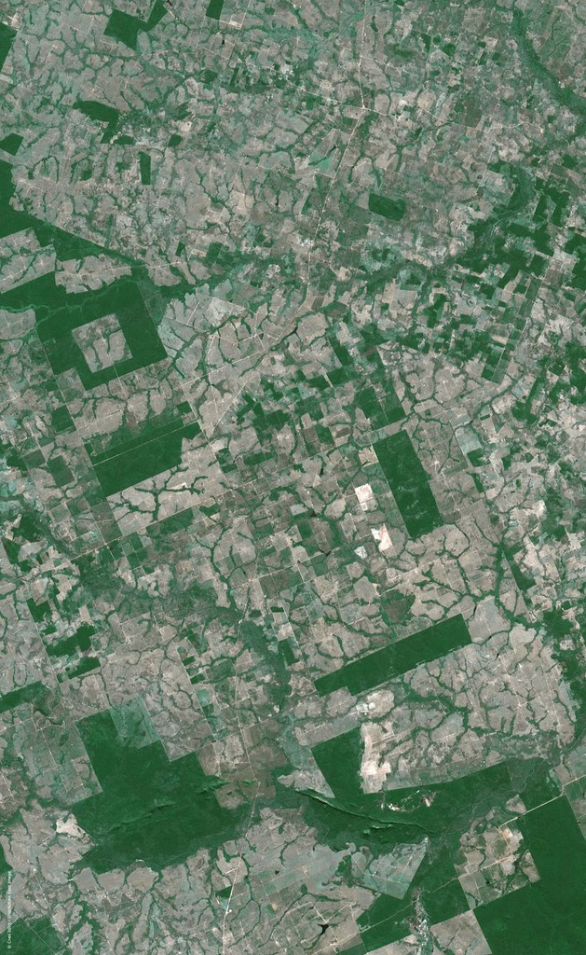
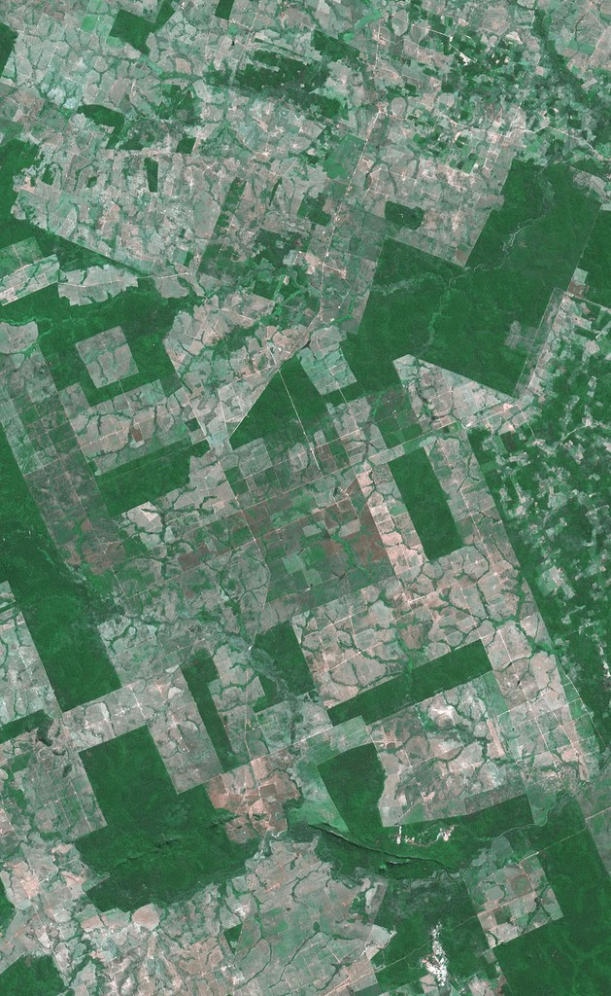
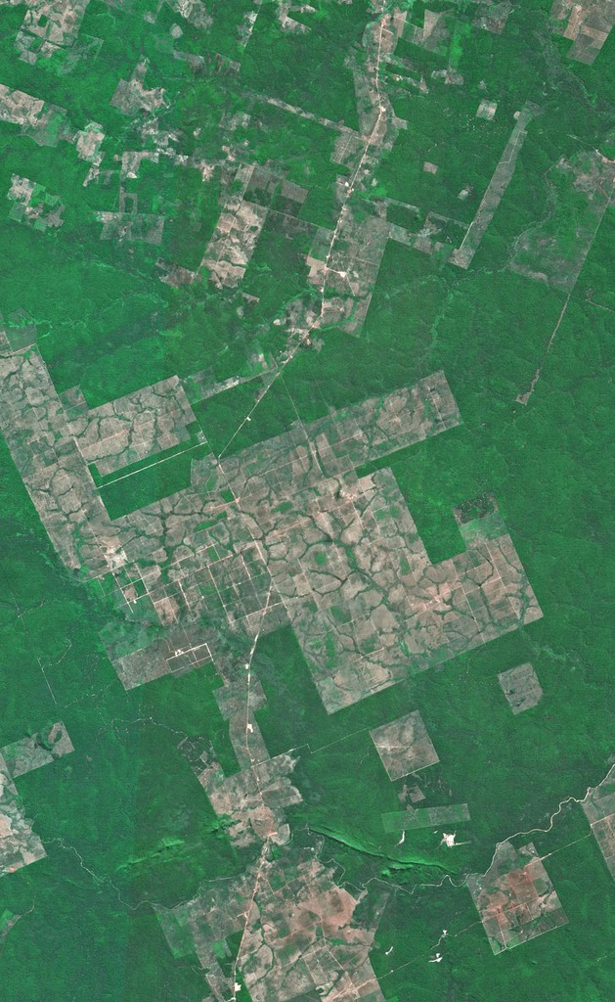

Document 1 : La déforestation de l'Amazonie en recul
L'Amazonie brésilienne, la plus grande forêt tropicale de la Terre, a perdu 7.000 km² en un an, mais cela représente tout de même un ralentissement du déboisement de 45% par rapport à l'année précédente, a annoncé l'Institut national d'enquêtes spatiales (INPE). Relevé sur une année jusqu'à juillet 2009, ce chiffre "est de loin le meilleur résultat depuis 1988, quand l'INPE a commencé à calculer les taux de déforestation", a déclaré le porte-parole de l'institut, Gilberto Camara, rappelant qu'en 2004, 27.000 km² de forêt avaient disparu en Amazonie. La marge d'erreur des calculs de l'INPE est de 10%.
"Depuis 2004 nous avons constaté une chute significative de la déforestation, année après année", a souligné M. Camara devant le président brésilien Luiz Inacio Lula da Silva et le ministre de l'Environnement Carlos Minc. Cette baisse a été attribuée en partie au programme Arco Verde-Terra legal, qui réunit 43 villes amazoniennes engagées dans un développement agraire durable. Ce programme régularise également les titres de propriété de la terre en Amazonie. Le gouvernement brésilien a fait d'une réduction de la déforestation de l'Amazonie un de ses principaux objectifs dans la lutte contre le réchauffement climatique et s'est engagé à réduire le déboisement de 80% d'ici 2020.
AFP 12/11/2009 (http://www.lefigaro.fr/)

Document 2 : Lula est-il toujours l’homme providentiel ?  A quelques jours du sommet de Copenhague¹, Lula ne ménage pas ses efforts afin que le Brésil y joue un rôle de premier plan. Mais il a une attitude plus qu’ambiguë vis-à-vis de la préservation de la forêt amazonienne et du climat. D’un côté le gouvernement brésilien a promis de réduire de 72% le déboisement de l’Amazonie d’ici 2018, mais un rapport de Greenpeace France² prouve clairement que « 90% de la déforestation annuelle en Amazonie est illégale, tandis que des lois régularisant … des terres accaparées illégalement pour l’élevage ont été adoptées récemment. Le gouvernement est l’un des principaux bailleurs de fonds et actionnaires du secteur de l’élevage en Amazonie, ce qui fait de lui un véritable promoteur de la déforestation amazonienne. L’élevage est responsable à 80% de la déforestation amazonienne, ce qui représente 14% de la déforestation annuelle de la planète. La destruction progressive de la forêt amazonienne, par abattage et brûlis, fait du Brésil le 4ème émetteur mondial de gaz à effet de serre. Mais il est le premier exportateur mondial de bœuf et de cuir et son gouvernement entend voir sa part sur le marché mondial doubler d’ici à 2018 ». Cela va être très difficile de concilier ces deux exigences.  Monique Langevin, 1er mars 2010  http://www.alterinfos.org/spip.php?article4211  ¹ Sommet réunissant en décembre 2009 quelques 192 pays pour trouver des solutions au réchauffement climatique  ² Greenpeace est une association de défense de l’environnement qui dénonce les urgences écologiques et agit grâce à un financement indépendant assuré par des particuliers du monde entier. | 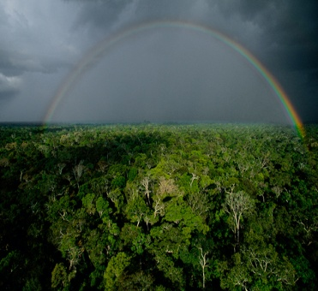 | 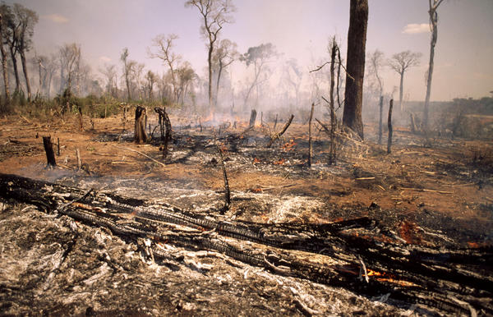
___________________  ___________________  ___________________  ___________________ | ____________________________________________________________________________ | ________________________________________________________________________
Légende
Forêt amazonienne

Déboisement

Axe de communication
Exercice
1. Repassez au feutre rouge l’axe de communication principal sur l’image Spot 1 de 1986
2. Sur chaque image, coloriez en vert la forêt amazonienne, en marron les espaces déboisés. Qu’observez-vous ?
________________________________________________
3. Légendez chaque photographie. Vous pouvez utiliser le document 2 pour vous aider. Reliez ensuite chaque document à l’espace identifié.

Questions | Document 1 | Document 2
Quel problème est évoqué dans le deux documents ? | _________________________________________________________________________________
Quelle thèse est défendue dans chaque article ? | ________________________________________________________________________________ | ________________________________________________________________________________
Quel pourcentage de réduction du déboisement vise le gouvernement brésilien vers 2020 ? | ________________________________________________________________________________ | ________________________________________________________________________________
Quels sont les chiffres du déboisement avancés dans chaque document ? | ________________________________________________________________________________________________________________________ | ________________________________________________________________________________________________________________________
Le résultat est-il positif
ou négatif ?
Quelle action a, selon chaque article, permis ce résultat ? | _________________________________________________________________________________________________________________________________________________________________________________________________________________________________________________________________________________________________________ | _________________________________________________________________________________________________________________________________________________________________________________________________________________________________________________________________________________________________________

Questions | Document 1 | Document 2
Quel problème est évoqué dans le deux documents ? | _________________________________________________________________________________
Quelle thèse est défendue dans chaque article ? | ________________________________________________________________________________ | ________________________________________________________________________________
Quel pourcentage de réduction du déboisement vise le gouvernement brésilien vers 2020 ? | ________________________________________________________________________________ | ________________________________________________________________________________
Quels sont les chiffres du déboisement avancés dans chaque document ? | ________________________________________________________________________________________________________________________ | ________________________________________________________________________________________________________________________
Le résultat est-il positif
ou négatif ?
Quelle action a, selon chaque article, permis ce résultat ? | _________________________________________________________________________________________________________________________________________________________________________________________________________________________________________________________________________________________________________ | _________________________________________________________________________________________________________________________________________________________________________________________________________________________________________________________________________________________________________

